HISTORIA ŻYDOWA

Zytovice, Zidow, Sydowo

Miejscowość wzmiankowana po raz pierwszy w źródle z 1213 r. jako część uposażenia klasztoru Cysterek w Ołoboku, nadana przez księcia Władysława Odonica². W 1 ćw. XVI w. dziesięcinę z łanów kmiecych i dworskich dawano plebanowi w Gostyczynie. W1547 r. Żydów należał do probostwa kaliskiego, podobnie jak w 1618³ i w 1776 r., gdy posesorem był Rafał Umieński⁴. W 1789 r. jako właściciel wzmiankowana kolegiata kaliska⁵. Później, w 1807 r., Żydów przeszedł w ręce generała Józefa Zajączka herbu Świnka, który rok później wydzierżawił kapitanowi Franciszkowi Zajączkowi. Z kolei w 1815 r. Józef odsprzedał wieś za 81 000 złp Andrzejowi i Mariannie Kiedrzyńskim. Kiedrzyńscy osiedli w Żydowie i 17 lat później odsprzedali Edwardowi Kręskiemu, ale w 1836 r. ponownie odkupili i trzymali przez następnych 10 lat. Z kolei w 1846 r. Żydów przeszedł w ręce Aleksandra Gołembowskiego i należał do niego - z roczną przerwą w latach 1874-1875, gdy formalnie władała majątkiem jego córka Krystyna – do śmierci w 1894r. Wówczas po ojcu spadek przejęty zamężne już córki Halina Sokolnicka i Krystyna Skarżyńska. Jeszcze w tym roku majątek przeszedł całkowicie w ręce Haliny i jej męża Adolfa Sokolnickiego. Natomiast w 1903 r. przejął go Jan Nepomucen Sokolnicki, a później jako współwłaścicielkę dopisano w księgach hipotecznych Helenę Sokolnicką. W 9 lat później odsprzedali oni majątek Żydów Emilowi Fulde⁶, który gospodarzył do lat 40. XX w. W 1579 r. pobór płacono od 5 łanów. We wsi było 3 komorników i 1 rybak⁷. W 1789 r. cała miejscowość liczyła 43 dymy i 224 mieszkańców⁸, w 1827 r. tyle samo dymów, ale 378 osób⁹, a 27 lat później 47 domów i 370 ludzi. W 1885 r. w samym folwarku były 3 domy i 63 mieszkańców. Jego obszar zajmował 394 morgi i składał się z 322 mórg ziemi ornej i ogrodów, 39 mórg łąk, 10 mórg lasu, 23 mórg nieużytków rolnych. Na polach stosowano płodozmian pięcio- i sześciopolowy. Zabudowę majątkową tworzyło 8 obiektów murowanych i 5 drewnianych; działał młyn wodny¹⁰. Przed 1920 r. powierzchnia majątku wzrosła - zapewne o odkupiony w 1912 r. od Józefa Wańkowskiego folwark Dębina - i wynosiła 425 mórg. W 1920 r. ziemia orna obejmowała 285 mórg. Wtedy pszenica była zasiana na 20 morgach, żyto na 68 morgach, jęczmień na 18 morgach, a owies na kolejnych 18 morgach. Ziemniaki zasadzono na 60 morgach, a łubin rósł na 11 morgach, koniczyna na dalszych 22
morgach. W gospodarstwie chowano 39 koni, 114 sztuk bydła, 39 świń, 15 owiec i kóz¹¹. W 1938 r. obszar włości liczył 219 ha¹².

Historia Szkoły

Po odzyskaniu niepodległości w 1918 roku powstała w Żydowie szkoła, która początkowo mieściła się w domu prywatnym Stefana Sobczyka. Później istniała w domu młynarskim, którego właścicielem był Nejman. W latach dwudziestych budynek zakupił właściciel majątku Żydów – Emil Fulde.

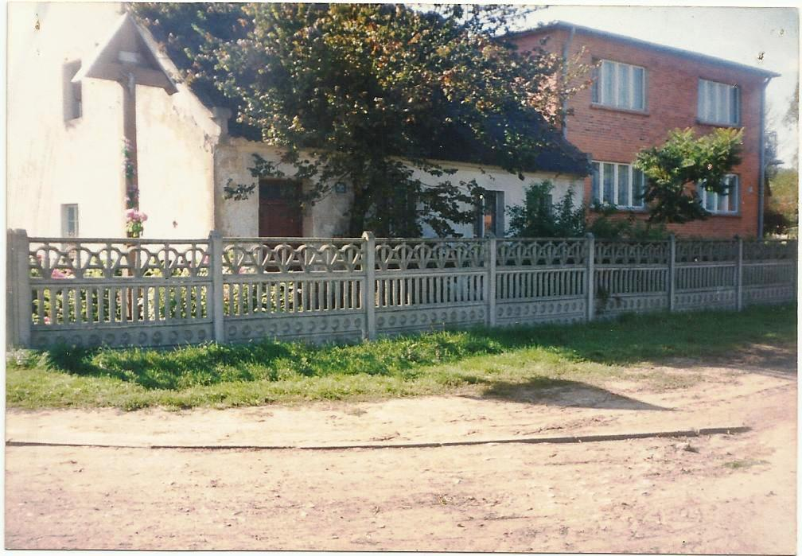
Budynek pierwszej szkoły

(Obecnie budynek ten nie istnieje)

Pierwszą nauczycielką była Janina Karpińska, mieszkająca w budynku szkoły. Uczyły się tu dzieci od klasy I do VI.

Gdy gmina zakupiła dwa budynki dawnej rosyjskiej straży granicznej, szkoła została tam przeniesiona w 1927 roku.

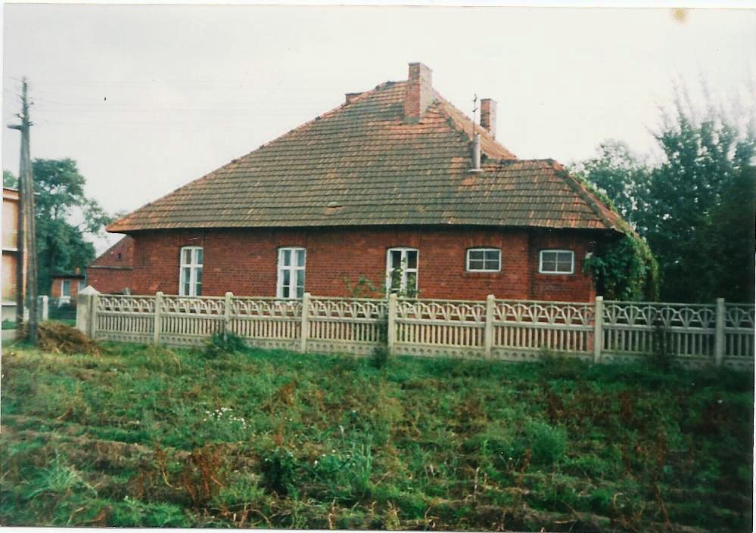

Obecny budynek szkolny – dawna kwatera kapitana straży granicznej

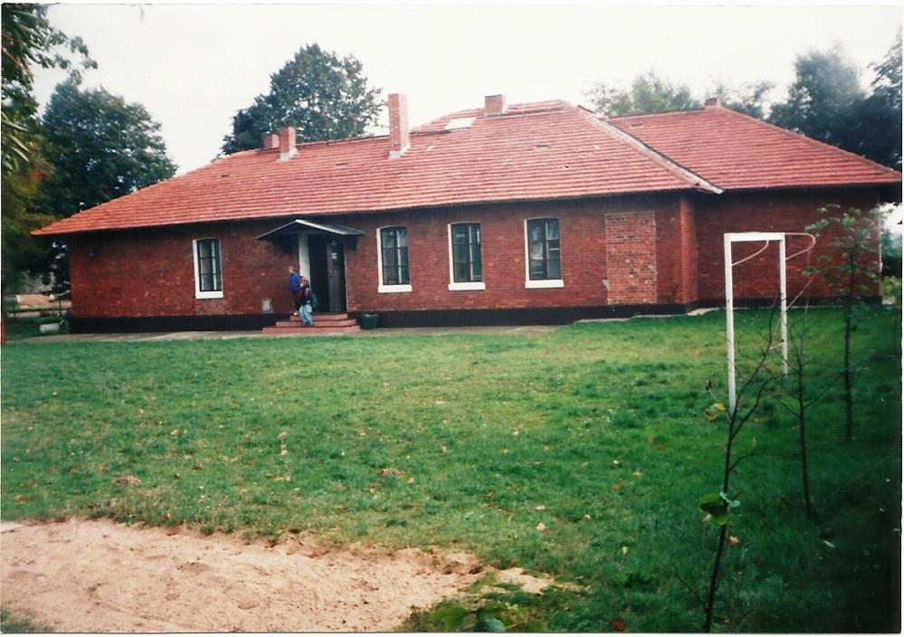

Obecny budynek szkolny – dawna kwatera jedenastu żołnierzy pograniczników

Nauka religii odbywała się pierwotnie w budynkach prywatnych, później w budynku szkoły. Długoletnią katechetką była Pani Wanda Kałuża.

W budynku przy drodze urzędował dowódca straży granicznej.

W latach 1929-1995 mieszkali tu nauczyciele:

Pani Janina Karpińska

Pani Kokowska

Panna Łabędziówna

Pan Henryk Światły

Pani Seweryna Malinowska z rodziną

Pani Kazimiera Ziąbka z rodziną

Od 1927 roku szkołą kierowali:

1927-1948 Tomasz Wilczkiewicz

1948-1949 Henryk Światły

1949-1966 Seweryna Malinowska

1966-1983 Kazimiera Ziąbka

1983-1991 Halina Bocian

1991-2019 Grażyna Kokocińska

2019 – nadal Izabella Toloch

Nadanie imienia szkole – ks. Jana Twardowskiego – i poświęcenie sztandaru – 22.06.2006r

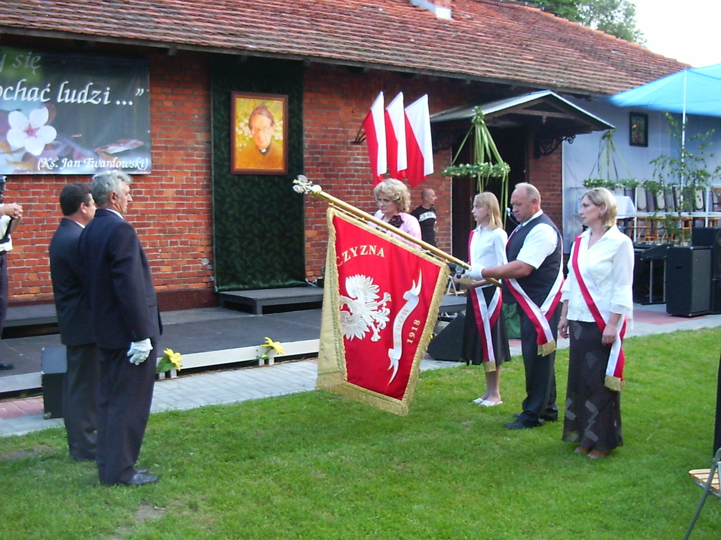

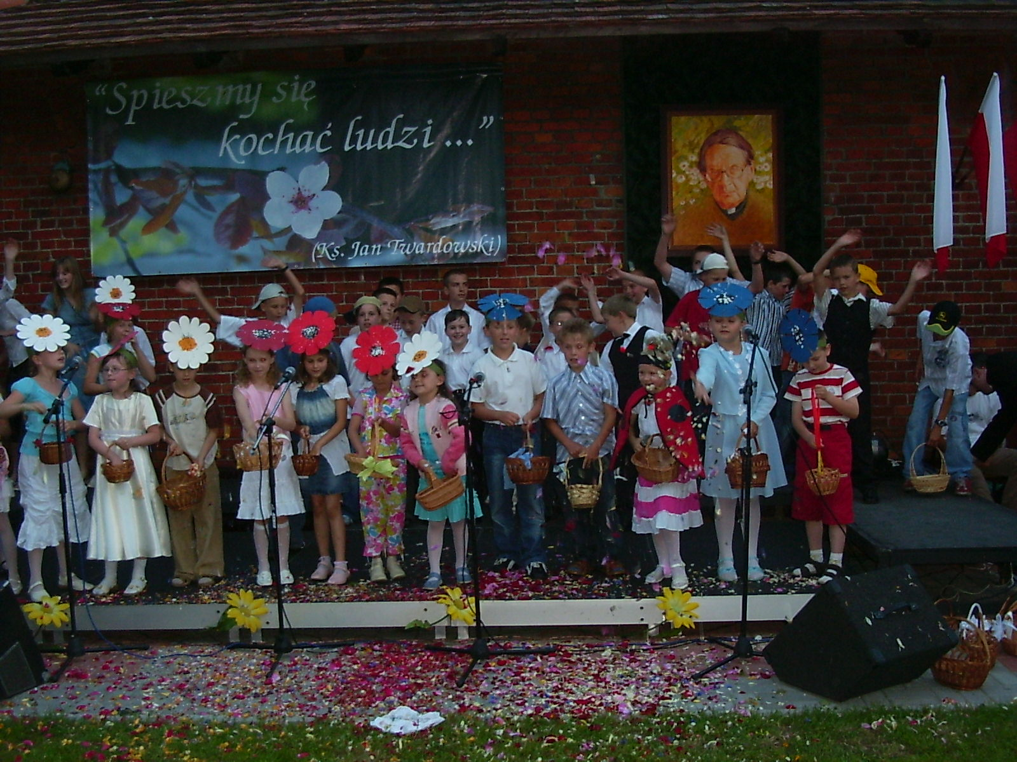

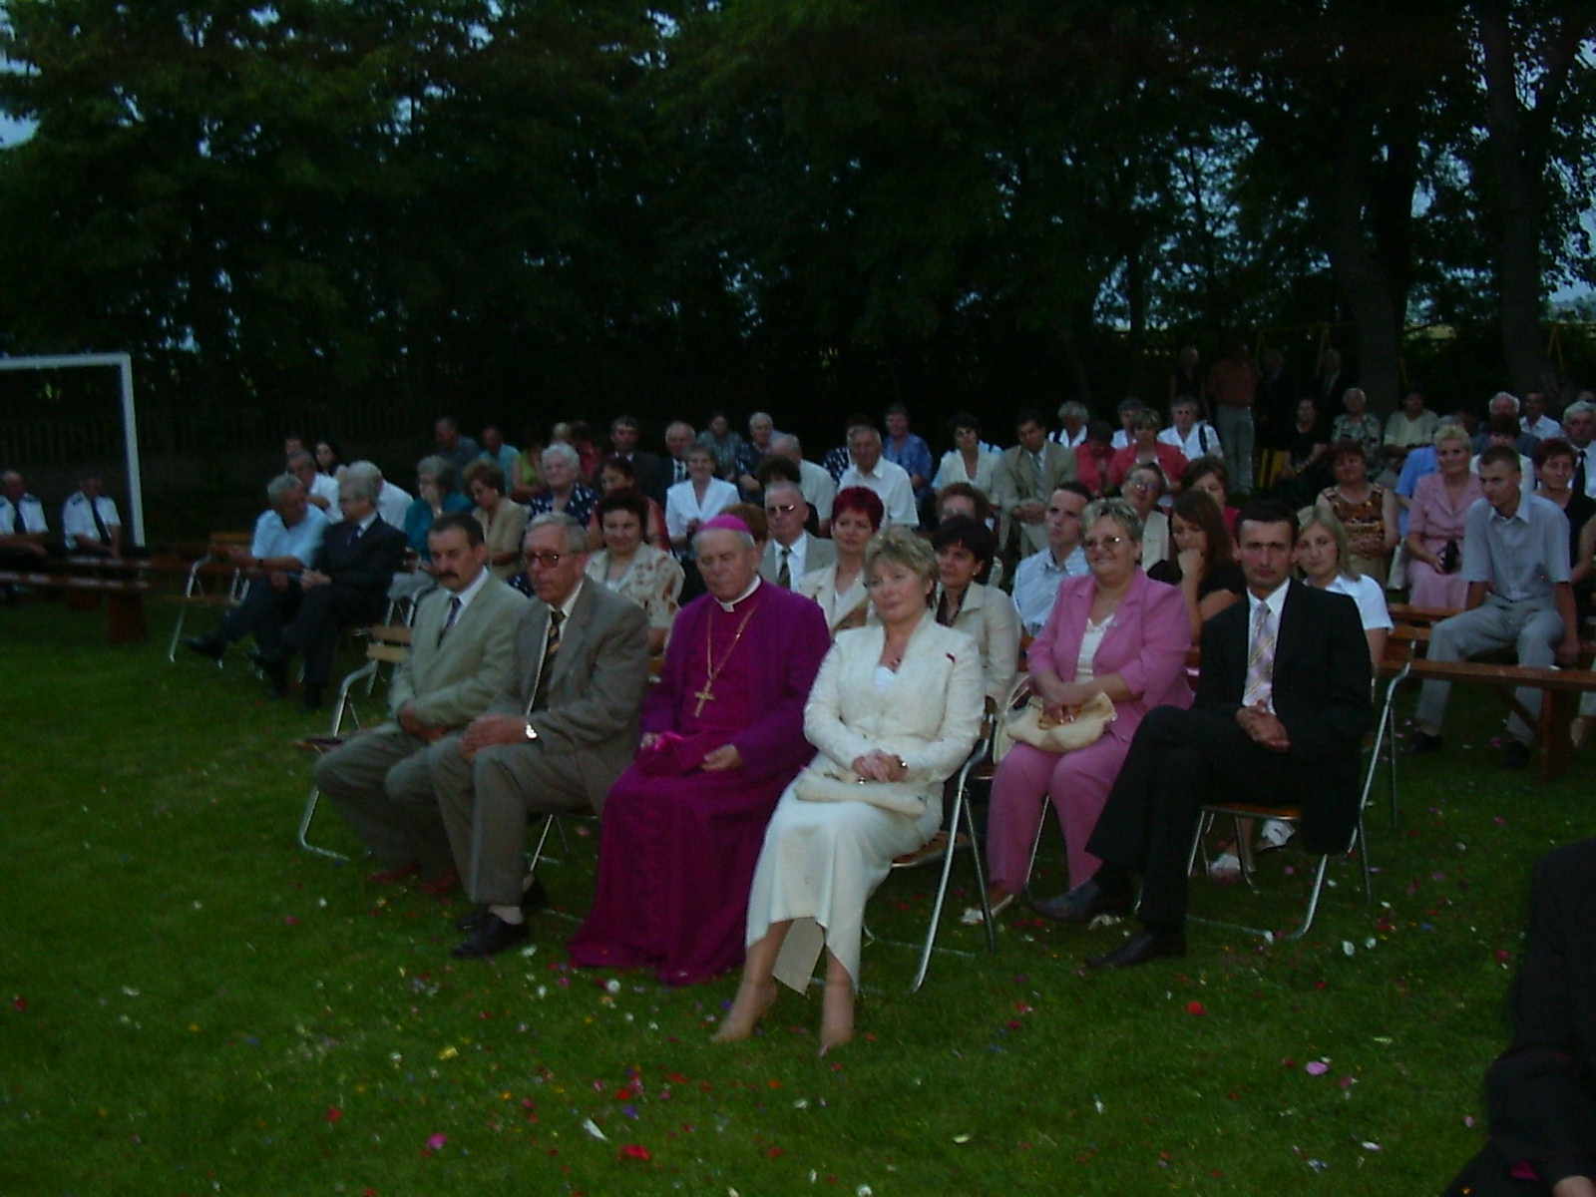

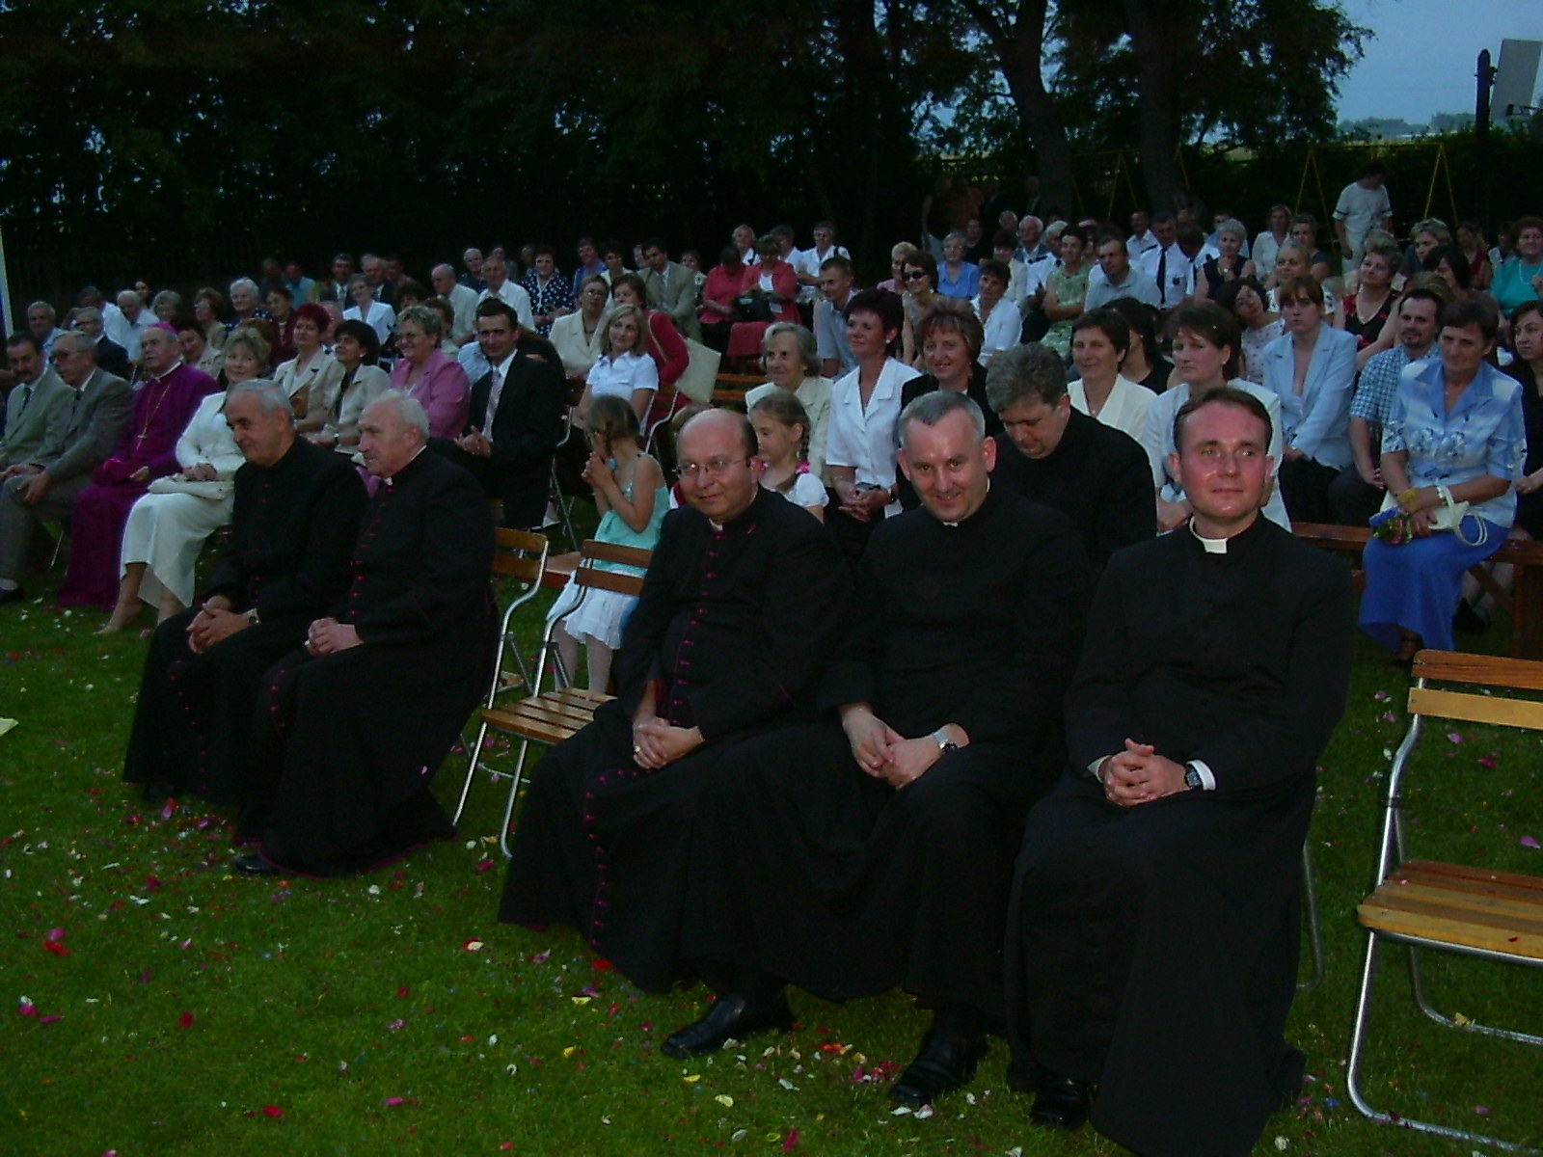

Obecnie Szkoła Podstawowa im. księdza Jana Twardowskiego w Żydowie to placówka z klasami I-VIII i oddziałem przedszkolnym dzieci sześcioletnich. W 2006 roku powstał II oddział przedszkolny dzieci 3-5 letnich.

Hładyłowicz, s. 218;KDW nr 81. ² SG, T. XIV, s. 884. ³ CD Teki Dworzaczka; Rejestr, s. 76. ⁴ CD Teki Dworzaczka. ⁵ Rusiński, s. 108-109. ⁶ KW hip. Żydów 1580. ⁷ SG, op. cit. ⁸ Rusiński, s. 108-109. ⁹ SG, op. cit. ¹⁰ Ibidem. ¹¹ AP SP, sygn. 407, k. 232-233. ¹² KW hip. Żydów 1580; Dokumenty. ¹³ K. Świtalski, S. Bury, Inwentaryzacja parku wiejskiego w Żydowie, 1977r., wpis w archiwum SOZ Delegatura w Kaliszu

